Государственное бюджетное образовательное учреждение высшего профессионального образования. КрасГМУ им. Проф. В.Ф. Войно-Ясенецкого

Кафедра общей хирургии им. проф. М.И. Гульмана

РЕФЕРАТ НА ТЕМУ:
Морщины шеи. Эстетическая коррекция колец Венеры.

Заведующий кафедрой: ДМН, Профессор Винник Юрий Семенович
Преподаватель: Кочетова Людмила Викторовна

Выполнила: Молчанова Анастасия Олеговна

Красноярск 2021
Содержание
- Анатомия шеи
- ВОЗРАСТНЫЕ ИЗМЕНЕНИЯ ШЕИ И В ОБЛАСТИ ДЕКОЛЬТЕ
- ЗАПОЛНЕНИЕ КОЛЕЦ ВЕНЕРЫ ФИЛЛЕРОМ ГИАЛУРОНОВОЙ КИСЛОТЫ
- Источники.

Шея является одной из наиболее сложных частей человеческого тела. В ней расположены жизненно важные органы и артерии, снабжающие кровью головной мозг, позвоночные кости, несколько групп мышц и фасций, разъединяющих нервные пучки и кровеносные сосуды, а также лимфатические узлы.
Анатомические особенности или «шейные треугольники»
Строение шеи человека одинаковое у всех, однако визуально эта часть тела порой кардинально отличается – у одних шея длинная и тонкая, а у других – короткая и толстая. Такое различие абсолютно не оказывает влияния на функционирование внутренних органов, зато прекрасно отражает физические характеристики обладателя – пол, возраст и, в большинстве случаев, состояние здоровья.
Топографическая анатомия шеи включает несколько треугольников, которые позволяют четко определить расположение кровеносных сосудов, нервных корешков и лимфатических узлов. Эти треугольники представляют собой участки, ограниченные мышцами.
Шея условно подразделяется на 4 сегмента – передний, задний, латеральный и грудинно-ключично-сосковый. Топографические треугольники находятся в пределах этих сегментов, и в случае оперативного вмешательства служат основными ориентирами для хирургов.
Срединная линия делит шею на две области – переднюю и заднюю. Эта линия проходит от подбородка до начала яремной впадины. Передний треугольник шеи находится спереди, и ограничен сверху нижним краем нижней челюсти, по бокам – грудинно-ключично-сосцевидными мышцами, а снизу – яремной ямкой в месте схождения ключиц.
Передний треугольник состоит из нескольких, более мелких треугольников:
- сонного;
- лопаточно-трахеального;
- поднижнечелюстного;
- треугольника Пирогова;
- внечелюстной ямки.
Сонный
В области сонного треугольника расположены внутренняя и внешняя сонные артерии, блуждающий нерв и внутренняя яремная вена. Здесь же пролегает шейная ветвь лицевого и верхняя часть поперечного шейного нерва. Несколько глубже находятся лимфатические узлы.
Внешняя сонная артерия имеет несколько ответвлений:
- щитовидное;
- языковое;
- лицевое;
- мозговое;
- ушное;
- глоточное;
- глазное,
- зубное.
Все отходящие артерии обеспечивают подачу крови соответствующим органам – щитовидной железе, ушам, мозговой оболочке, глазным яблокам, большей части лица, коже, корням зубов и пр. В границах сонного треугольника, рядом с сосудисто-нервным сплетением, расположена верхняя часть подъязычного нерва. Немного дальше и ниже находится одна из ветвей блуждающего нерва – гортанный нерв. В глубине шеи, на фасционной предпозвоночной пластинке – симпатический ствол, называемый также симпатической цепочкой.
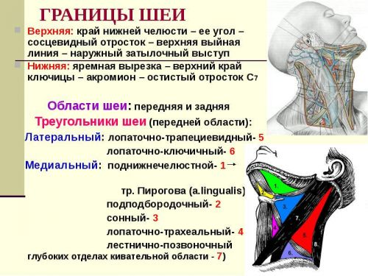
Лопаточно-трахеальный (мышечный)
В границах мышечного треугольника находятся жизненно важные для человека органы – гортань, глотка, трахея, пищевод и щитовидная железа. В области яремной впадины трахея прикрыта только кожным покровом и сходящимися здесь фасциальными пластинками – поверхностной и предтрахеальной. Совсем рядом, на расстоянии сантиметра от срединной линии, проходит внешняя яремная вена, которая направляется в пространство над грудиной, заполненное клетчаткой.
Поднижнечелюстной
В этом треугольнике расположена одна из нескольких слюнных желез – поднижнечелюстная. Сюда доходит шейная ветвь лицевого и корешки разветвленного поперечного шейного нерва. Здесь находятся также лицевая артерия и вена, а под нижней челюстью – поднижнечелюстные лимфоузлы.
Треугольник Пирогова
Этот участок располагается под нижней челюстью, его границами являются подъязычный нерв сверху и подъязычно-язычная мышца снизу. По боковой поверхности подъязычно-язычной мышцы проходит нить подъязычного нерва, а ниже – язычная вена. Глубоко в мышечных волокнах находится язычная артерия. Стоит отметить, что треугольник Пирогова может вовсе отсутствовать или иметь очень малые размеры.
Внечелюстная ямка
На этом участке проходит ушно-височный и лицевой нерв, зачелюстная вена, наружная сонная артерия. Между лестничными мышцами располагается переднелестничное и межлестничное пространство.
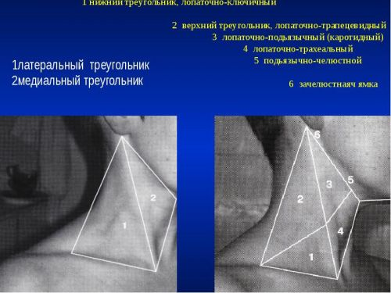
Анатомия треугольников задней области представлена лопаточно-ключичным и лопаточно-трапециевидным сегментами
Лопаточно-ключичный
Лопаточно-ключичный треугольник расположен непосредственно над ключицей, в этой зоне находится крайняя часть подключичной артерии и одноименная (подключичная) область плечевого нервного сплетения, а между ними располагается поперечная шейная артерия. Над спинномозговыми нервами проходит надлопаточная и поверхностная артерии. Рядом с подключичной артерией, перед лестничной мышцей, пролегает подключичная вена. Она срастается с шейной и подключичной фасциями.
Лопаточно-трапециевидный
Данный треугольник ограничен внешним краем трапециевидной мышцы, задней частью грудино-ключично-сосцевидной мышцы и нижним краем лопаточно-подъязычной мышцы. В этой области расположен добавочный нерв, отвечающий за двигательную активность головы и плеча. В промежутке между лестничными мышцами образовано плечевое и шейное сплетение, от которого отходит несколько нервных ветвей – малый затылочный, большой ушной, шейный поперечный и надключичные нервы.
Мышечный каркас
Органы и позвонки, расположенные в шее, надежно защищает прочный корсет из мышц, фасций, сухожилий и подкожной клетчатки. Сверху вся эта сложная конструкция закрыта кожной оболочкой. Анатомия мышц шеи такова, что обеспечивает данной части тела необходимую подвижность и гибкость.
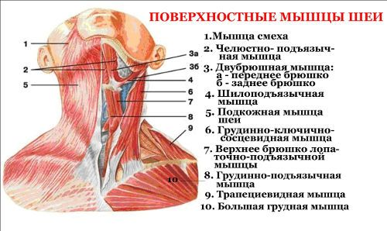
Мышцы шейного отдела представлены несколькими слоями: поверхностным, срединным и глубоким. К поверхностным мышцам относятся:
- подкожная – тонкая мышечная пластинка, сращенная с кожным покровом. Она начинается вверху грудной клетки, на уровне второго ребра, и закрепляется с краю нижней челюсти. Мышечные волокна переходят на лицевую область, где переплетаются с жевательной и околоушной фасциями. Подкожная мышца выполняет защитную функцию для подкожных вен лица и шеи, отвечает за мимику благодаря способности оттягивать угол губ книзу;
- грудино-ключично-сосцевидная мышца расположена сзади подкожной и представляет собой довольно мощный тяж, волнообразно пересекающий шейную область от сосцевидного отростка до места соединения грудины с ключицами. Данная мышца может сокращаться с одной стороны, обеспечивая наклон головы. Сокращение обеих сторон дает возможность держать череп в вертикальном положении, сгибать позвоночник в шейном отделе и в то же время поднимать голову, а также грудную клетку во время вдоха. Таким образом, грудино-ключично-сосцевидная мышца участвует еще и в процессе дыхания.
- двубрюшная. Топография этой мышцы такова, что она делит передний треугольник шеи на несколько меньших – поднижнечелюстной, сонный и надподъязычный. Расположена двубрюшная мышца под нижней челюстью, и названа так потому, что имеет два разделенных сухожилием брюшка. Функцией этого мышечного образования является опускание нижней челюсти, то есть с его помощью человек открывает рот;
- шилоподъязычная. Начинается от шиловидного отростка кости виска, проходит рядом с поверхностью заднего брюшка двубрюшной мышцы, и далее прикрепляется к выступу подъязычной кости;
- челюстно-подъязычная. Представлена в форме неправильного треугольника, и является двусторонней. Соединение этих двух сторон образует дно ротовой полости, поэтому челюстно-подъязычные мышцы называют диафрагмой рта. Данное мышечное образование входит в состав сложного механизма, обеспечивающего работу нижней челюсти, подъязычной кости, гортани и трахеи. Сокращаясь в момент глотания, челюстно-подъязычная мышца приподнимает язык и прижимает его к небу. Благодаря этому пищевой комок проталкивается в глотку. Кроме того, мышца принимает активное участие в воспроизведении членораздельной речи;
- подбородочно-подъязычная. Находится в непосредственной близости с предыдущей, челюстно-подъязычной мышцей, только немного выше. Функции этих двух мышц идентичны, они фактически дополняют работу друг друга.
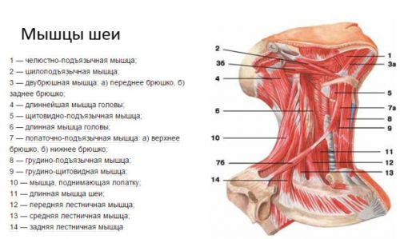
Вторая группа подъязычных мышц – подподъязычная, которая включает:
- лопаточно-подъязычную. Удлиненная и плоская парная мышца разделена сухожилием на две части (брюшки). Ее назначение – натяжение шейной фасции и тяга подъязычной кости вниз;
- грудино-подъязычную. Тонкая и уплощенная мышца, начинающаяся от задней поверхности ключицы и закрепленная противоположным концом к подъязычной кости. В момент сокращения перемещает подъязычную кость книзу;
- грудино-щитовидную. Простирается от рукоятки грудины до щитовидного хряща гортани. Основная функция мышцы – тянуть гортань книзу;
- щитовидно-подъязычную. Данное образование представляет собой продолжение предыдущей, грудино-щитовидной мышцы. Двигает подъязычную кость к гортани, а при фиксации кости тянет гортань вверх.
Глубокие мышцы шеи являются латеральными, то есть боковыми, и носят название лестничных. Анатомия шеи человека включает лестничные мышцы трех основных типов:
- передние. Начало - в области поверхности III-VI шейных позвонков, затем мышцы опускаются вниз и крепятся к выступу первого ребра. При активности этих мышц поднимается верхнее ребро в момент вдоха и сгибания шеи вперед, а при одностороннем сокращении наклон и поворот шейного отдела в соответствующую сокращенной мышце сторону;
- средние. Находятся следом за передними лестничными мышцами, но немного глубже. Начало - задняя поверхность шести последних позвонков, конец - верхняя часть первого ребра, за нитью подключичной артерии. Средняя лестничная мышца работает как мышца вдоха, поднимая первое по счету ребро. При одностороннем напряжении позволяет наклонять и поворачивать шейный отдел в нужную сторону, а двойное сокращение обеспечивает сгибание шеи к груди;
- задние. Находятся позади средних лестничных мышц, начинаясь от поперечных отростков III-VI шейных позвонков и прикрепляясь другим концом к внешней поверхности второго ребра. Задняя мышца функционирует аналогично средней, но поднимает не первое, а второе ребро, работает при вдохе.
Мышцы разгибатели
Классификация шейных мышц не ограничивается описанием поверхностных, срединных и глубоких мышц. В этой сложно устроенной системе находятся также и мышцы, отвечающие за разгибание шеи.
К ним относятся:
- трапециевидная мышца. Одним концом крепится к ключице, а другим – к лопаточной оси. Трапеция располагается в задней части шеи и верхнем отделе спины, имеет форму треугольника. Две мышцы образуют форму трапеции. Двустороннее сокращение обеспечивает разгибание шеи и головы, а при сокращении только одной из двух мышц голова будет поворачиваться в противоположном направлении;
- пластырная мышца. Расположена немного ниже трапециевидной мышцы, сокращение обеих сторон дает разгибание шеи и отклонение головы назад. Одностороннее напряжение способствует повороту шеи и головы в ту же сторону;
- выпрямляющая позвоночник мышца. Проходит от крестца до затылка вдоль позвоночного столба и является разгибателем, помогающим отклонять голову назад.
Шейный отдел позвоночника
В шейной области насчитывается семь позвонков, которые соединяются межпозвоночными дисками. Позвоночник в этом сегменте особенно подвижный, поскольку здесь нет дополнительных креплений крупных костей. Кроме того, гибкость и мобильность данной области обеспечивают структурные особенности позвонков и окружающих их мягких тканей.
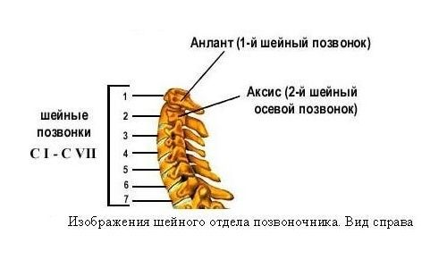
Шейный отдел подразделяется на 2 части – верхнюю, состоящую из двух позвонков, и нижнюю, включающую оставшиеся 5. Два первых позвонка, расположенных вверху, в затылочной части головы, обеспечивают подвижность черепа. Первым идет атлант, который крепится к костям черепа и исполняет роль стержня. С его помощью можно делать вертикальные наклоны головы вперед и назад.
Второй шейный позвонок называется «аксис», он расположен ниже первого, и отвечает за повороты головы в левую и правую стороны. В отличие от атланта и аксиса, каждый из пяти остальных позвонков имеет тело и дугу. Тело соединяется с дугой посредством ножек, а между ними (телом и дугой) остается отверстие. Совокупность отверстий позвонков составляет позвоночный канал, в котором проходит спинной мозг. От дуг отходят остистые и суставные отростки.
Все позвонки окружают мышцы, связки, фасции, сосуды и нервы, а межпозвонковые диски служат позвоночному столбу в качестве амортизаторов. Благодаря своему строению, шейный отдел позвоночника успешно выполняет функцию опоры верхней части тела и придает гибкость шее.
Органы шеи
Органы расположены внутри шеи таким образом, что никакие движения шеей и головой не могут их повредить.
В перечень жизненно важных органов шеи входят следующие:
- гортань;
- глотка;
- трахея;
- пищевод;
- щитовидная железа;
- спинной мозг.
Гортань
Гортань человека представляет собой участок дыхательной системы, соединяющий глотку с трахеей и содержащий голосовой механизм. Гортань состоит из хрящей, три из которых являются парными:
- клиновидного;
- черпаловидного;
- рожковидного;
- двух надгортанных;
- двух щитовидных;
- двух перстневидных.
Хрящи соединены между собой посредством суставов и связок. Наиболее крупный хрящ, щитовидный, образуют две пластины. У женщин эти пластины сходятся под тупым углом, а у мужчин – под острым. Благодаря такому строению на мужской шее есть кадык, или адамово яблоко.
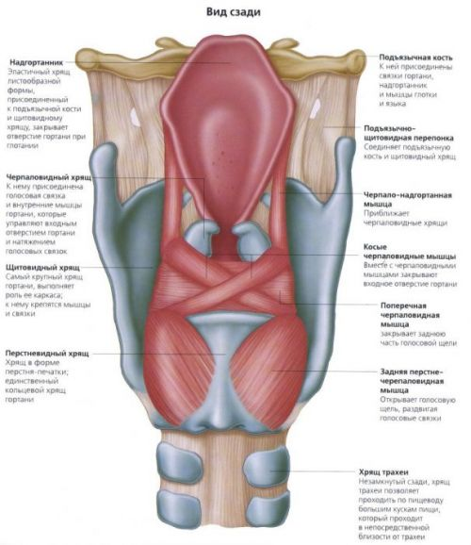
Сверху гортань плотно прилегает к подъязычной кости, внизу сходится с трахеей. С обеих сторон и на внешней части гортани расположена щитовидная железа, а позади – гортаноглотка. Внутреннюю часть органа выстилает слизистая оболочка. Голосовые связки крепятся к черпаловидному и двум щитовидным хрящам, образовывая голосовую щель.
Напряженные мышцы заставляют гортань сжиматься, вследствие чего изменяется ее объем и форма, щель между связками при этом может расшириться либо сузиться. В результате натяжения связок воздух на выдохе преобразуется в звук.
Глотка
Глотка – это канал воронкообразной формы до 12 см в длину, расположенный широким концом кверху. Верхняя поверхность органа сращивается с костью основания черепа, задняя часть крепится к выступу затылочной кости. По бокам глоточный канал прикреплен к височным костям. На высоте VI-го позвонка глотка сужается и переходит в пищевод.
Советуем вам прочитать: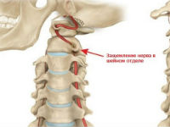Лечение защемления нерва в шейном отделе
Функции глотки:
- с помощью сократительных движений органа пища, измельченная во рту, проталкивается в пищевод;
- через канал глотки проходит вдыхаемый людьми воздух;
- тембр, высота и громкость звуков речи напрямую зависят от функции глотки. При изменении формы и объема голос может звучать по-разному, а при заболеваниях глотки звучание голоса искажается, и иногда человек даже не может говорить;
- внутренняя поверхность, выстланная слизистой оболочкой, имеет множество ресничек, которые защищают организм от патологических микроорганизмов и бактерий.
Трахея
Трахея – это дыхательный орган, расположенный между гортанью и бронхами. Длина трахеи варьируется от 11 до 13 см. В буквальном переводе название этого органа звучит как «дыхательное горло».
Трахейная трубка состоит из хрящевых полуколец, которых может быть от 16 до 20. Соединяются эти полукольца соединительной тканью, внутреннюю поверхность трахеи выстилает слизистая оболочка.
Дыхательная функция трахеи заключается не только в прохождении через нее вдыхаемого воздуха, но и в защите организма от инородных частиц. С помощью ресничек слизистой нежелательные элементы выталкиваются к гортани и выводятся с помощью кашля.
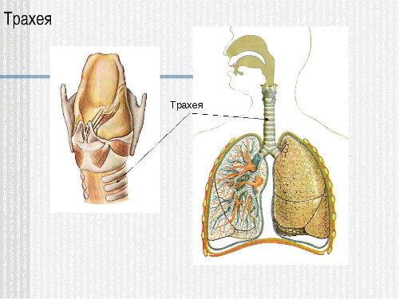
Щитовидная железа
Одна из важнейших желез организма – щитовидная,- расположена на передней и боковой частях трахеи, и состоит из двух долей, соединенных перешейком. Этот небольшой орган в форме бабочки настолько мал, что обнаружить его методом пальпации не удастся. Основным предназначением железы является выработка гормонов – тироксина, трийодтиранина и кальцитонина. Количество продуцируемых гормонов регулирует другая железа – гипофиз. В случае нарушения работы гипофиза возникают проблемы со щитовидной железой.
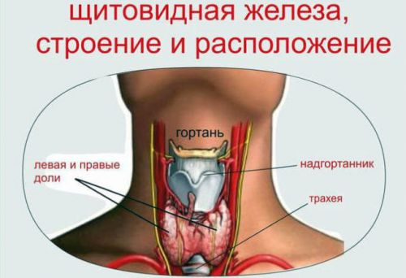
Пищевод
В шее находится одна третья часть пищевода, тогда как остальные две трети расположены ниже. Пищевод является частью пищеварительного тракта и представляет собой полый канал из мышечных волокон, предназначенный для продвижения пищи сверху вниз, в желудок.
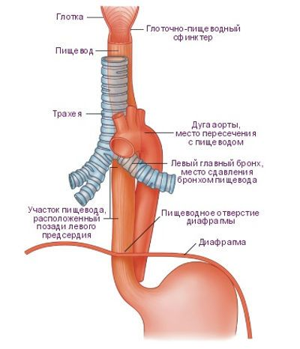
Длина пищевода взрослых людей может достигать 30 см. Сверху и снизу находятся сфинктеры, служащие клапанами, обеспечивающими транзит пищи только в одном направлении и препятствующими попаданию содержимого в гортань и ротовую полость.
Спинной мозг
Значимость спинного мозга для человеческого организма трудно переоценить, поскольку с его помощью осуществляется двигательная активность, регулируется сердечная деятельность, поддерживается дыхательная и пищеварительная функции.
Расположен спинной мозг в канале позвоночника, в шейном отделе он переходит без резкой границы в задний отдел головного мозга – продолговатый мозг. В шейном отделе диаметр спинного мозга увеличен в месте выхода нервных пучков, направленных к верхним конечностям. Участок наибольшей ширины находится на уровне 5-6 позвонка.
Таким образом, в сравнительно небольшой части тела сосредоточено множество органов и систем – нервные ветви и кровеносные сосуды, вены и артерии, лимфатические узлы и железы, мускулы и связки, спинной мозг, а также самый подвижный и гибкий отдел позвоночника. Природой предусмотрено все до мелочей, чтобы человек мог жить комфортно и долго. Берегите шею, и будьте всегда здоровы!

ВОЗРАСТНЫЕ ИЗМЕНЕНИЯ ШЕИ И В ОБЛАСТИ ДЕКОЛЬТЕ

Уделяя внимание уходу за кожей лица, большинство женщин забывают об области шеи и зоне декольте. Между тем первые признаки увядания дермы здесь становятся заметными в первую очередь — уже после 30 лет. Появляются так называемые «кольца Венеры» — горизонтальные складки на коже, формирующиеся вследствие двигательной активности шейного отдела позвоночника, вертикальные морщины, связанные с общим снижением тургора кожи, а также небольшие пигментные пятна.

Безусловно, такие эстетические недостатки лишь подчеркивают возраст, прибавляя к нему несколько лишних лет, и если мелкие морщины на лице можно замаскировать умелым макияжем, то скрыть возрастные изменения шеи и зоны декольте косметикой вряд ли получится. Стилисты советуют дамам, столкнувшимся с такой проблемой, носить закрытые наряды и драпировать недостатки при помощи элегантных шарфов. Однако современные достижения эстетической медицины позволяют не отказываться от привычного стиля одежды и оставаться молодой и привлекательной в любом возрасте!

«Кольца Венеры»: причины и следствия
Раннее появление возрастных изменений в области шеи и декольте обусловлено особенностью строения кожи. Тонкая и нежная, она практически не имеет сальных желез и зачастую склонна к сухости. Практически полное отсутствие липидного слоя, который выполняет защитные функции, напрямую связано с низким количеством эластина и коллагена в эпидермисе на данном участке. Эти белковые соединения, формирующие естественный каркас дермы, отвечают за тургор кожи — уровень ее упругости и эластичности, а также способности быстро принимать первоначальную форму после деформации. Мышечный каркас шеи отделен от эпидермиса тонким слоем подкожно-жировой клетчатки, поэтому любое движение — будь то глотание или поворот головы — заставляет сокращаться кожу этой области, а излишняя мышечная активность не может не оставлять на ее поверхности следов, которые становятся все заметнее.
С годами в организме каждого человека происходит множество изменений: сокращается скорость метаболизма, меняется количество вырабатываемых гормонов, снижается уровень регенерации клеток. Все это влияет на состояние кожи, которая постепенно теряет свой тонус, становится тусклой и склонной к появлению морщин.

Кроме того, провоцируют появление возрастных изменений в области шеи и в зоне декольте следующие факторы:

неправильная осанка
неудобное положение головы во время сна, формирующее заломы на данных участках
гравитационный птоз, вызывающий обвисание кожи
резкое снижение или набор веса
избыточная инсоляция, провоцирующая фотостарение
вредные привычки
агрессивное воздействие окружающей среды
Специалисты используют самые современные и эффективные методики борьбы с возрастными изменениями. Безопасность каждой процедуры и рекомендуемых препаратов подтверждена многочисленными клиническими испытаниями, лабораторными исследованиями и инструментальными тестами, а профессионализм врачей, выполняющих манипуляции, позволяет достигать результата, который превосходит даже самые смелые ожидания.

Дерматокосметологи клиники тщательно подбирают комплексную anti age - программу для каждого клиента, ориентируясь на индивидуальные особенности его организма, возраст и состояние кожи. Большинство антивозрастных процедур направлено не только на коррекцию конкретного эстетического дефекта, но и на улучшение общего состояния дермы. Для устранения возрастных изменений в области декольте и шеи в Ego Estetic® активно применяются:
Биоревитализация. Данная методика предусматривает инъекционное введение в корректируемые зоны специальных коктейлей — биоревитализантов, содержащих высокоочищенную гиалуроновую кислоту и множество полезных компонентов, органично дополняющих друг друга. Тщательно подобранный состав позволяет решить целый ряд проблем: инъекции стимулируют выработку коллагена и эластина, возвращают коже упругость и эластичность, увлажняют ее изнутри и способствуют ускорению процесса регенерации клеток. Благодаря такому комплексному воздействию кожа выглядит обновленной, свежей и сияющей.
Мезотерапия. Процедура предусматривает инъекционное введение в корректируемую зону мезотерапевтических коктейлей, в состав которых входят аминокислоты, витамины, минералы и другие полезные вещества. Множественные уколы ускоряют процесс регенерации; полезные компоненты нормализуют процесс клеточного дыхания, способствуют улучшению общего состояния кожи, борются с мелкими морщинами и пигментными пятнами. Конкретный препарат для мезотерапии подбирается в соответствии с индивидуальными особенностями пациента.
Пилинги. Использование специальных составов позволяет удалить ороговевший слой кожи, повысить ее тонус, избавиться от мелких морщин и укорить процесс регенерации клеток. В результате такой процедуры корректируемая зона выглядит отдохнувшей.
Фотоомоложение. Данная аппаратная методика основана на использовании широкополосного импульсного света, лишенного ультрафиолетового спектра излучения (IPL). Вспышки световых волн активно поглощаются хроморфами эпидермиса, что способствует денатурации старых волокон коллагена и эластина и формированию новых белковых соединений, устранению пигментных пятен, активации фибробластов, участвующих в процессе генеза клетками гиалуроновой кислоты. В результате такого воздействия кожа заметно осветляется, улучшается ее общее состояние, исчезают мелкие морщины.
Микрофракционная терапия. Процедура предусматривает обработку корректируемого участка кожи специальным прибором, оборудованным микроиглами. Такие уколы являются абсолютно безболезненными, в то же время наносимые микротравмы способствуют ускорению регенерации, запускают процесс формирования новых коллагеновых и эластиновых волокон и капилляров. Микрофракционная терапия выравнивает рельеф, повышает тонус и упругость, значительно улучшает общее состояние кожных покровов в корректируемой зоне. Происходит заметный лифтинг кожи.
Биоармирование с применением филлеров с гиалуроновой кислотой. Инъекционная методика предусматривает введение в средние и глубинные слои кожи специальных препаратов на основе гиалуроновой кислоты. Их пластичная, гелевая текстура позволяет вернуть тканям утраченный объем, эффективно заполнить морщины и разгладить заломы на коже («кольца Венеры»), выровняв ее рельеф. Благодаря высокому содержанию гиалуроновой кислоты филлеры обеспечивают увлажнение кожи изнутри и активируют коллагеногенез — процесс выработки новых волокон коллагена и эластина, отвечающих за упругость кожи. В Ego Estetic® для коррекции морщин в области шеи применяются мягкие филлеры Juviderm Ultra 2, Surgiderm 18 и 24, состав и текстура которых позволяет достичь максимального эффекта. Эти препараты идеально подходят для тонкой, сухой кожи.
Ботулинотерапия. Инъекционное введение в мышечную мускулатуру шеи препаратов на основе высокоочищенного ботулотоксина типа А (Ботокс, Ксеомин, Диспорт) позволяет избавиться от гипертонуса мышц, а значит — значительно сократить нагрузку на кожные покровы данного участка. Блокируя нервные импульсы, передаваемые мышцами в мозг, препараты способствуют разглаживанию морщин, складок и заломов в проблемных зонах.
Векторный лифтинг препаратом Radiesse. Данная процедура, предусматривающая инъекционное введение филлера на основе гидроксиопатита кальция — вещества, являющегося естественным компонентом костной ткани человека, — направлена на укрепление и подтяжку кожи в особенно деликатных зонах шеи и декольте. Мезо Radiesse вводится по специальным линиям — векторам, что обеспечивает мгновенную подтяжку кожи и заполнение морщин. Стимулируя выработку новых волокон коллагена, гидроксиопатит кальция совместно с белковыми волокнами формирует дермальный матрикс — ткань, которая позволяет коже оставаться гладкой и ровной, обеспечивая ее оптимальную поддержку.
Большинство инъекционных и аппаратных процедур современной эстетической косметологии прекрасно сочетаются между собой, усиливая положительный эффект друг друга. Это позволяет дерматокосметологам клиники Ego Estetic® подобрать для каждого пациента максимально эффективную индивидуальную антивозрастную программу, направленную на коррекцию целого ряда недостатков. Поверьте: Ваша кожа способна оставаться молодой в любом возрасте!

ЗАПОЛНЕНИЕ КОЛЕЦ ВЕНЕРЫ ФИЛЛЕРОМ ГИАЛУРОНОВОЙ КИСЛОТЫ

Формироваться кольца начинают в молодости, со временем выдавая ваш возраст с головой, а порой и вовсе прибавляя к нему несколько. Их появление напрямую связано с возрастными изменениями и особенностями строения шеи, а именно:

✔с особенностью положения вашей подъязычной кости;
✔с наследственной предрасположенностью;
✔с тонким слоем жировой клетчатки, расположенной под кожей и его постепенной атрофией (преимущественно, у худощавых людей);
с остеохондрозом шейного отдела позвоночника;
✔с сухостью и снижением тонуса, замедлением клеточного метаболизма и т.д.

📌Биоармирование с применением филлеров с гиалуроновой кислотой. Инъекционная методика предусматривает введение в средние и глубинные слои кожи специальных препаратов на основе гиалуроновой кислоты. Их пластичная, гелевая текстура позволяет вернуть тканям утраченный объем, эффективно заполнить морщины и разгладить заломы на коже («кольца Венеры»), выровняв ее рельеф.Благодаря высокому содержанию гиалуроновой кислоты филлеры обеспечивают увлажнение кожи изнутри и активируют коллагеногенез — процесс выработки новых волокон коллагена и эластина, отвечающих за упругость кожи.
Источники:
- http://moyaspina.ru/info/anatomiya-shei-cheloveka
- http://www.ego-estetic.ru/i-can
- /top-body/kolca-venery/

